Toccata con Corale e Fuga - Jos van Amelsvoort

Een toccata is een virtuoze, fantasie-achtige instrumentale compositie zonder vaste vorm. Het koraal in de toccata is gebaseerd op de gregoriaanse hymne Vexilla Regis. Het is een kruishymne die gezongen werd in de Goede Week en met het feest van kruisverheffing. Thema in de hymne is het kruis, dat door Christus’ dood wordt tot een bloeiende boom: aan de takken van de boom hangt de prijs die voor de verlossing werd betaald.

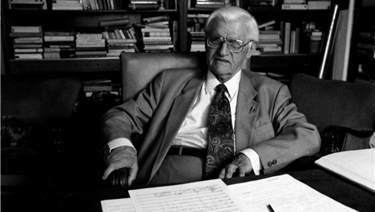

Jos van Amelsvoort was een Brabantse componist, woonachtig in Kaatsheuvel.
Meer informatie is te vinden op: http://nl.wikipedia.org/wiki/Jos_van_Amelsvoort

